1、合同履行期限：2年

2、执行标准、规范
GB/T 5296.4-2012 《纺织品和服装使用说明》
GB 31701-2015 《婴幼儿及儿童纺织产品安全技术规范》（适用初中学校及以下）
GB 18401-2010 《国家纺织产品基本安全技术规范》
GB/T 31888-2015 《中小学生校服》
3、品牌：定制
4、规格型号款式、数量、价格：
标段 | 服装类型 | 面料 | 单位 | 数量 | 成交价  （元/套） | 样式图片
一标段 | 夏季校服  (男女T恤、长裤) | T恤:95%棉、5%氨纶 | 件 | 1 | 125元/套 | 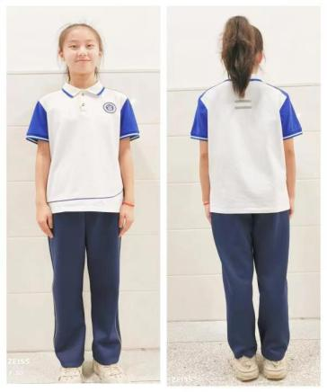
 |  | 裤子：95%棉、5%氨纶 | 件 | 1
 | 春秋季校服  (秋装上衣、秋裤) | 秋装:80%棉、20%聚酯纤维 | 件 | 1 | 150元/套 | 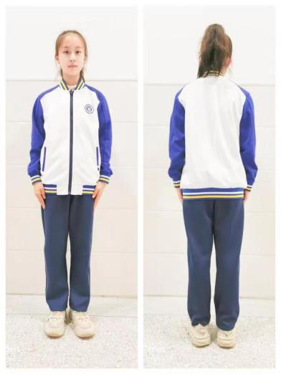
 |  | 秋裤:80%棉、20%聚酯纤维 | 件 | 1
二标段 | 冬季校服  (冲锋衣可脱卸、长裤) | 1、面料:聚酯纤维100%  面料克重：150克  摇粒绒内胆:聚酯纤维 100%  面料克重：320克 | 件 | 1 | 280元/套 | 